Jak rychle to zvládneš? A bude to správně?

Je tady velká výzva! Jednotlivé úkoly jsou možná velmi jednoduché, ale splnit je úplně všechny za krátký čas, to vyžaduje velkou rychlost! Pojď na to, čas běží!
Neztrácej čas s hloupostmi, hlavně si ale nejdřív celý text pečlivě přečti!!
Tak rychle, máš jen 5 minut!

- Na zadní stranu papíru nakresli zdobené velikonoční vajíčko.
- Pod velikonoční vajíčko napiš nápis: Veselé Velikonoce.
- Podepiš se do pravého horního rohu papíru.
- Vedle svého podpisu namaluj kytičku.
- Prostředek kytičky vymaluj růžovou barvou, okvětní lístky duhově.
- Utrhni papíru všechny čtyři rohy.
- Zakroužkuj v celém textu na této straně všechna písmena: j, J.
- Doplň y/i: seš__t, noh__, koč__čka, n__kdo, d__vný, ř__čka.
- Spočítej, kolik je v tomto obrázku trojúhelníků, odpověď napiš vedle.
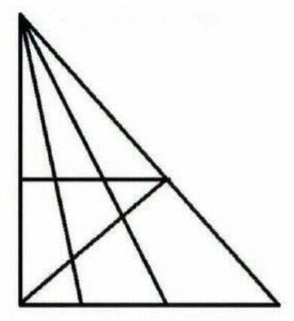

- Vymysli větu přací, napiš ji na linku: _____________________________
- Opiš tato nesmyslná slova: krdlouc, pepeperosklosklon, ofrtmluchasůn
___________________________________________________________
- Pokud jsi opravdu nejprve pouze četl/a a nic prozatím nedělal/a, máš vyhráno a nenechal/a ses na apríla nachytat! Teď všechno přeskoč a splň pouze úkol č. 3 a potom papír otoč popsanou stranou dolů.

Hotovo!

